Kajian Eksegese ITiraotius 4:11-15 Tentang Teladan dan Relevansinya Bagi  
Mahasiswa STAKN Toraja Jurusan Teologi

Y- ;»■»»»■«: ...; . .7

v. * <— • ' /

ft u'

■ 4.jf



% **TORAJA ^**

SKRIPSI

OLEH

JOICE RUMENGAN  
20133626

JURUSAN TEOLOGI KRISTEN

hi Is U S -

SEKOLAH A<S*\; -

KRISTEN NEGER? TCRA^

—«——B—WMMMWW . J——B—MBaWOKJ—MSmIB

Tgi.Terttr.a; 3-- **/-sj>s8** No.indiik t

Ns, Kiss

Jifoefi/ :

Jsdtah dad 1 ^

f&rlmn darl;

.W-

Diajukan Kepada Sekolah Tinggi Agama Kristen Negeri (STAKN) Toraja  
Untuk Memenuhi Persyaratan Mendapatkan Gelar Sarjana Teologi (S.Th)

SEKOLAH TINGGI AGAMA KRISTEN NEGERI  
(STAKN) TORAJA  
2017

Judul : Kajian Eksegese ITimotius 4:11-15 tentang Teladan dean

Relevansinya bagi Mahasiswa STAKN Toraja Jurusan Teologi

Diajukan Oleh

Nama : Joice Rumengan

Nirm : 20133626

Jurusan : Teologi

Menyatakan bahwa setelah diperiksa dan diteliti ulang temyata telah memenuhi persyaratan untuk mengikuti ujian meja di Sekolah Tinggi Agama Kristen Negeri (STAKN) Toraja

Mengkendek, 02 Oktober 2017



NIP: 1967607272006041001

Dosen Pembimbing,

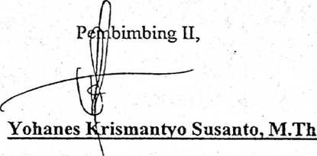

|  |  |
| --- | --- |
| Judul Skripsi | : Kajian Eksegese ITimotius 4:11-15 tentang Teladan dan Relevansinya bagi Mahasiswa STAKN Toraja Jurusan Teologi |
| Ditulis Oleh | : Joice Rumengan |
| NIRM | : 20133626 |
| Dosen Pembimbing | : I. Salmon Pamantung, M.Th II. Yohanes Krismantyo Susan to, M.Th |
| Telah dipertahankan oleh penulis di depan Dewan Penguji Saijana (SI) Sekolah Tinggi Agama Kristen Negeri (STAKN) Toraja pada tangga 09 Oktober 2017. Dinyatakan lulus dengan niai A-, dan di Yudisium pada tanggal 11 Oktober 2017 dengan predikat kelulusan SANG AT MEMUASKA N. | |

Mengkendek 26 November 2017

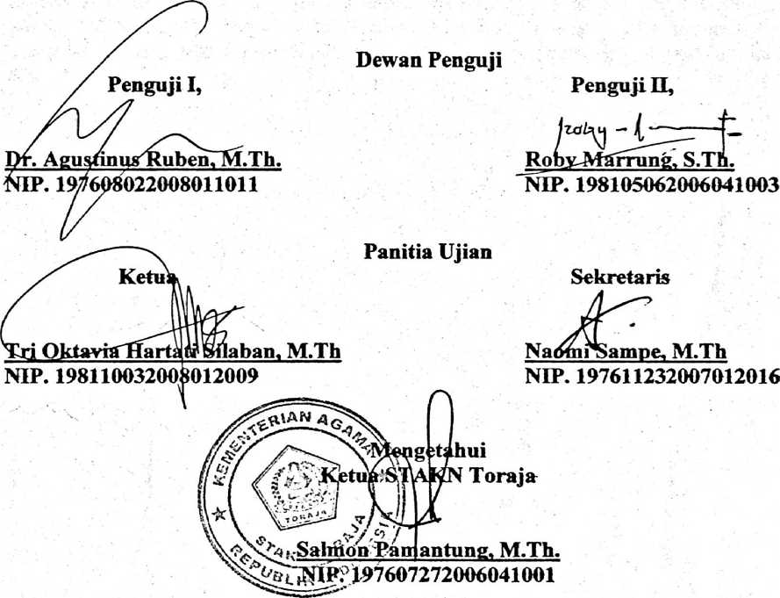

ABSTRAK

Joice Rumengan, NIRM: 20133626 menulis skripsi dengan judul “Kajian Eksegese lTimotius 4:11-15 tentang Teladan dan Relevansinya bagi Mahasiswa STAKN Toraja Jurusan Teologi”. Dibimbing oleh Salmon Pamantung M.Th dan Yohanes Krismantyo Susanto M.Th.

Tulisan ini dilatarbelakangi oleh karena keprihatinan penulis terhadap mahasiswa teologi di mana sudah banyak yang tidak lagi mencerminkan diri sebagai teladan, tanpa sadar bahwa itu akan merusak nama baik diri sendiri, kampus dan keluarga. Hal ini karena kurangnya pendalaman atau pemahaman kembali pentingnya seorang pemuda yang berlatar belakang teologi atau calon pelayan Tuhan melakukan teladan sebagai cerminan diri. Oleh karena itu perlunya tindakan yang serius atau bimbingan yang terns menerus baik dari orang tua, gereja, dan kampus sehingga jemaat nantinya atau bahkan orang yang ada disekitar dapat melihat teladan yang dinampakkan mahasiswa.

Sebagaimana setelah penulis teliti sehubungan dengan teladan, temyata mahasiswa ketika mencerminkan teladan, haras mengikuti teladan Yesus Kristus, dan teladan itu haras dinyatakan melalui perkataan, tingkah laku, kasih, iman dan kesucian. Meskipun masih tergolong muda, namun orang tidak akan menganggap rendah ketika dapat memperlihatkan teladan yang baik melainkan dengan sendirinya orang lain akan menghormati dan mengikuti kembali teladan yang dilihatnya melalui diri kita.